
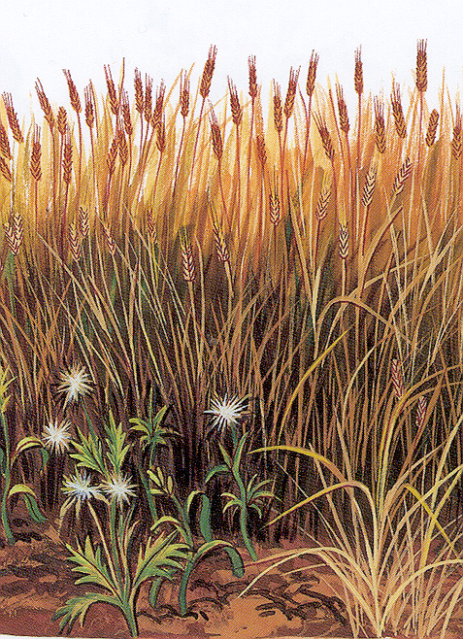

М.И. Хорев
А 4 К
Беседы
Разделение.Служение Богу.
Что посеет человек.
М. И. Хорев
A4K
90
разделение/ служение богу

что посеет человек

А 4 К

